KOMPETENCJE W ZAKRESIE PRZEDSIĘBIORCZOŚCI
SPORT I HOBBY
Podręcznik dla dorosłych
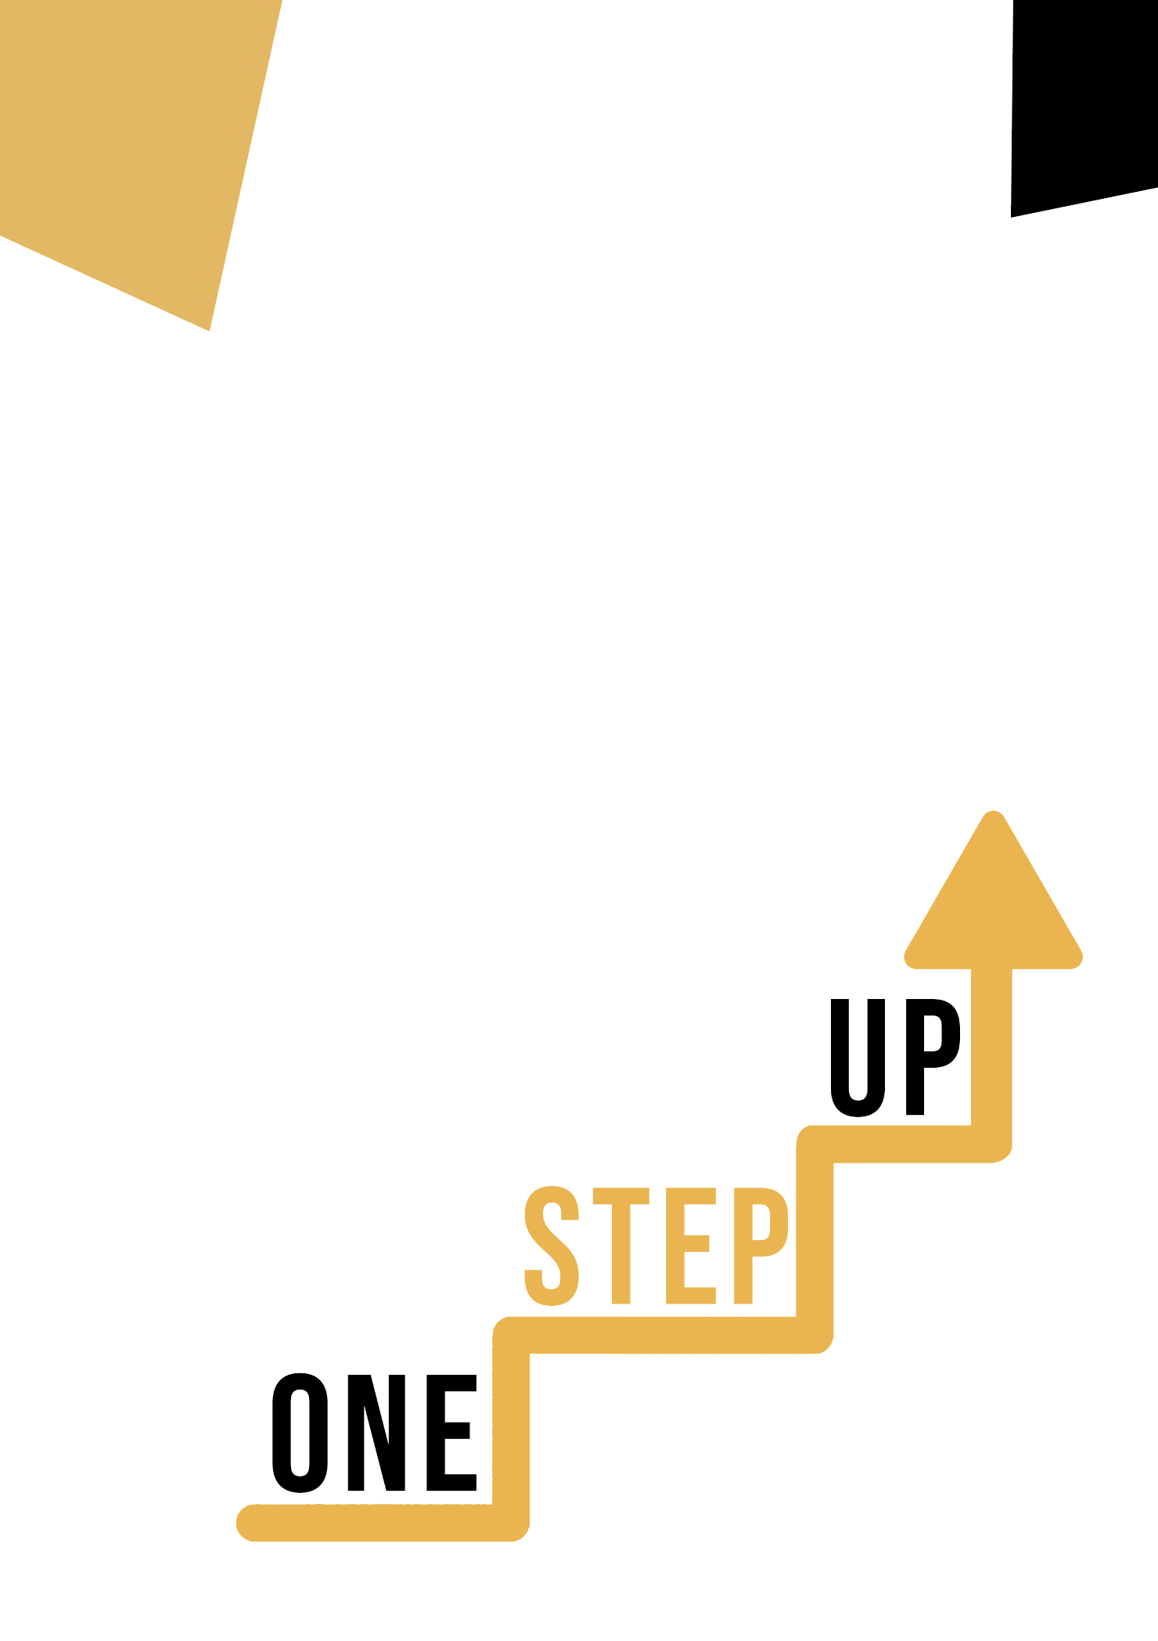

Zasoby do mikrouczenia się w celu ponownego zaangażowania nisko wykwalifikowanych dorosłych słuchaczy w edukację i szkolenia

Podręcznik dla nauczycieli dorosłych
Plan lekcji
Celem tego krótkiego podręcznika jest wsparcie doświadczonego edukatora pracującego z nisko wykwalifikowanymi i zmarginalizowanymi dorosłymi słuchaczami o zróżnicowanych potrzebach w korzystaniu z materiałów wideo i arkuszy ćwiczeń dostarczonych w pakiecie zasobów do mikrokształcenia w celu ponownego zaangażowania nisko wykwalifikowanych dorosłych słuchaczy w centrum i społeczności. W tym krótkim podręczniku przedstawimy podstawowe informacje na temat tematu omawianego w materiale wideo i udzielimy wskazówek, które pomogą ci wprowadzić i wdrożyć towarzyszące ćwiczenie z dorosłymi uczniami w twojej grupie. Ćwiczenie, które zostało opracowane, aby towarzyszyć zasobom wideo, ma na celu dalsze rozwijanie zrozumienia tematu przedstawionego w zasobach wideo. Wreszcie, niniejszy podręcznik przedstawi również kilka pytań podsumowujących, które można wykorzystać w grupie dorosłych uczniów, aby ocenić przyjazność dla użytkownika i jakość wykonanego z nimi ćwiczenia.
Temat niniejszej instrukcji dotyczy zasobów wideo KOMPETENCJE PRZEDSIĘBIORCZE, SPORT I HOBBY.

Wprowadzenie do tematu

Związek między sportem i hobby a kompetencjami przedsiębiorczymi to urzekająca synergia, która łączy pozornie odrębne dziedziny w harmonijną mieszankę umiejętności, sposobu myślenia i strategii sukcesu. Na pierwszy rzut oka sport i hobby mogą wydawać się niezwiązane z przedsiębiorczością, ale głębsza analiza ujawnia głębokie podobieństwa i wzajemne korzyści.
Wzajemne oddziaływanie między sportem i hobby a kompetencjami w zakresie przedsiębiorczości to symbiotyczna relacja, która wzbogaca obie strony. Umiejętności nabyte i sposób myślenia kultywowany w sporcie i hobby mogą być płynnie przenoszone na działania przedsiębiorcze i odwrotnie. Ta dynamiczna interakcja podkreśla holistyczny charakter rozwoju osobistego i zawodowego, ujawniając, że sukces w jednym obszarze może mieć głęboki wpływ na osiągnięcia w drugim.
Materiały w tej sekcji pozwolą lepiej zrozumieć, czym są cechy przedsiębiorcze i podkreślą znaczenie sportu i hobby.

Wprowadzenie do działania

Ćwiczenie opisuje studium przypadku osoby, która chce stać się przedsiębiorcza, chce odnieść sukces w biznesie. Osoba ta kocha sport i jest bardzo dobrym tenisistą. Zadaniem uczniów jest napisanie, jakie cechy nabyte w sporcie pomogą w byciu przedsiębiorczym. Pomoże to uczniom zrozumieć znaczenie sportu i hobby oraz poznać cechy zarówno sportowca, jak i przedsiębiorcy.

Korzystanie z tego zasobu w grupie

Aby korzystać z tego zasobu z dorosłymi uczniami w lokalnej grupie, zalecamy rozpoczęcie od pokazania im materiału wideo w celu wprowadzenia tematu KOMPETENCJI PRZEDSIĘBIORCZYCH, SPORTU I HOBBY. Ten film pomoże uczestnikom zrozumieć temat przed rozpoczęciem ćwiczenia z materiałami dla uczestników. Po zdobyciu ogólnej wiedzy na ten temat będą mogli rozpocząć rozdawanie materiałów. W tym celu zalecamy wydrukowanie jednej ulotki dla każdego uczestnika. Wszystko, czego uczniowie potrzebują do tego zasobu, to długopis do wypełnienia ulotki dla ucznia i komputer do obejrzenia filmu. Ukończenie tego materiału zajmie łącznie godzinę.

Pytania podsumowujące

- Jakie cechy przedsiębiorcze możesz wymienić?
- Jakie są cechy sportowca?
- Czy to ćwiczenie pomogło ci zrozumieć związek między sportem i hobby a cechami przedsiębiorczości?
